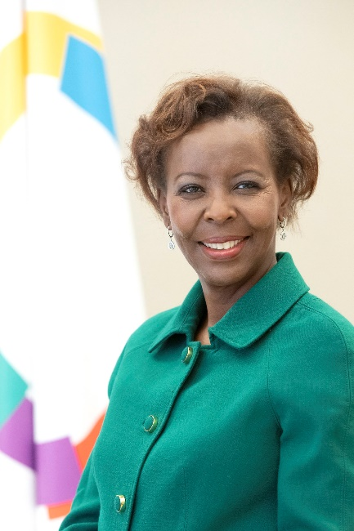

Chères et chers professeur(e)s,

C’est toujours un plaisir de m’associer à vous à l’occasion de **la Journée internationale du professeur de français**. Au lendemain du 18e Sommet de la Francophonie qui s’est tenu à Djerba, en Tunisie, les 19 et 20 novembre derniers, je suis fière cette année d’être porteuse de bonne nouvelles.

Au cours de ce Sommet, les Chefs d’État et de gouvernement ont réaffirmé leurs engagements vis-à-vis de la langue française qui fait la spécificité et la valeur ajoutée de l’Organisation internationale de la Francophonie (OIF). Ils ont adopté à cet effet une Déclaration sur la langue française dans la diversité linguistique de la Francophonie. ([Lire la déclaration](https://www.francophonie.org/sites/default/files/2022-11/sommet_xviii-resolution_langue_francaise_2022.pdf))  
À juste titre, vous y êtes à l’honneur : les dirigeants de l’espace francophone s’engagent à œuvrer au renforcement de votre formation initiale et continue et à valoriser le métier d’enseignant, « notamment par une juste rémunération et un appui aux activités professionnelles et associatives ainsi qu’à la participation à des rendez-vous nationaux et internationaux. »

Le Sommet des Nations unies sur la transformation de l’éducation qui s’est tenu à New York le 19 septembre dernier avait d’ailleurs déjà mis l’accent, au niveau international, sur la nécessité d’une reconnaissance et d’un soutien accrus des pouvoirs publics à la profession d’enseignant.  
Que cette Journée soit donc l’occasion de sceller la reconnaissance officielle du rôle essentiel que vous jouez, professeurs de et en français du monde entier, dans la transmission de la langue française aux jeunes générations. Cette langue que vous portez fidèlement, résolument, et dont vous faites valoir l’intérêt, la modernité et l’utilité, est importante pour mener ces jeunes à la réussite. C’est tout le sens de la thématique choisie pour l’édition 2022 de la Journée internationale du professeur de français : « Le professeur de français, créateur d’avenir », je dirais même que vous êtes des artisans incontournables dans la construction de la Francophonie de l’avenir.

Excellente Journée du professeur de français et plein épanouissement dans l’exercice de ce beau métier !

**Louise Mushikiwabo**  
*Secrétaire générale de la Francophonie*